Администрация города Липецка информирует владельцев нестационарных объектов о том, что решением сессии Липецкого городского Совета депутатов 25.08.2015 года № 1093 принят Порядок перемещения (переноса) самовольно размещенных нестационарных объектов потребительского рынка на территории города Липецка, согласно которому собственник объекта или лицо, использующее объект обязан выполнить требование о добровольном перемещении (переносе) с незаконно занимаемой территорий в противном случае будут проведены мероприятия по перемещению (переносу) нестационарных торговых объектов администрацией города Липецка. На 27.05.2025 составлено 4 акта выявления самовольно размещенных нестационарных объектов потребительского рынка:
№ п/п | Адресный ориентир | Тип объекта | Акт выявления самовольно размещенного нестационарного объекта | Срок исполнения требования о добровольном перемещении (переносе) объекта | Фото
1 | Липецк, ул. Водопьянова, 15 микрорайон | киоск | № 1099 от 27.05.2025 | 07.06.2025 | 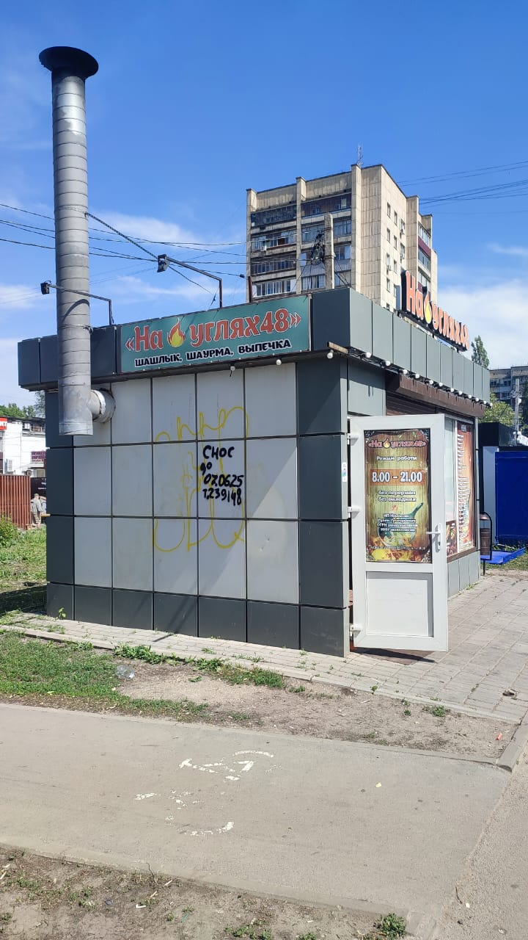
2 | Липецк, 15 микрорайон, в р-не дома 18 | павильон | № 1100 от 27.05.2025 | 07.06.2025 | 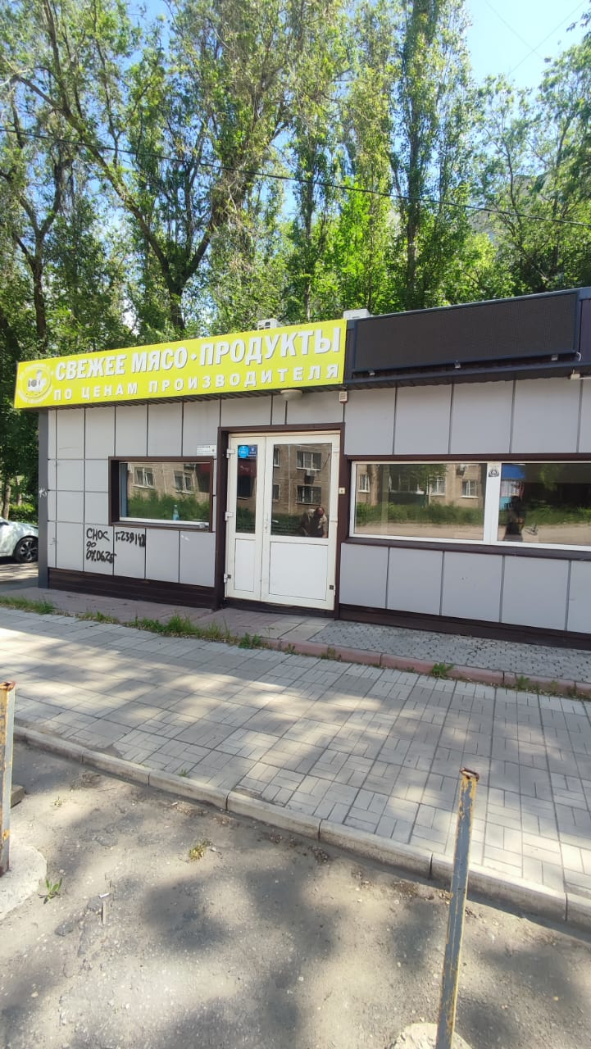
3 | Липецк, 15 микрорайон, в р-не дома 18 | киоск | № 1101 от 27.05.2025 | 07.06.2025 | 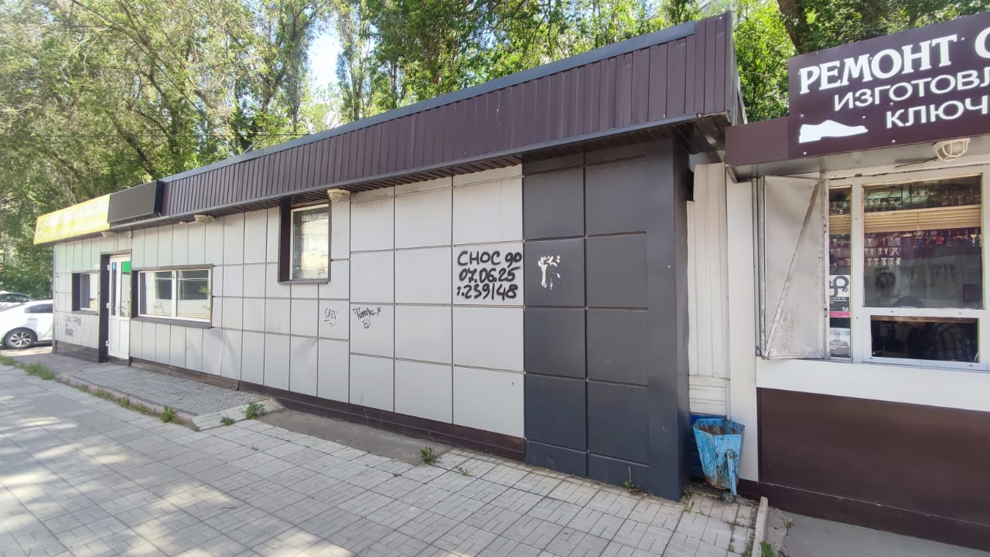
4 | Липецк, р-н остановки «Автостанция Сокол» | павильон | № 1102 от 27.05.2025 | 07.06.2025 | 